附件（四）

深 圳 大 学 实 验 报 告

课程名称： 操作系统

实验项目名称： 并发程序设计

学 院： 计算机与软件学院

专业： 软件工程

指导教师： 王天雨

报告人： 学号： 班级：

实验时间： 2025年 3月 13日

实验报告提交时间： 2025年 3月 19日

教务处制
一、实验目的与要求：
通过进程的创建、撤销和运行加深对进程概念和进程并发执行的理解，明确进程与程序之间的区别。
- 掌握在linux中编译运行的方法。
- 阅读例程，理解函数fork()、execl()、exit()、getpid()和waitpid()的功能和用法
- 运行例程，分析例程中关键代码的功能，给出运行结果并对运行结果进行分析说明。
- 模仿例程，编写一段程序实现以下功能：(60分)
  - 使用系统调用fork()创建两个子进程（20分）
  - 各个子进程显示和输出一些提示信息和自己的进程标识符。（20分）
  - 父进程显示自己的进程ID和一些提示信息，然后调用waitpid()等待多个子进程结束，并在子进程结束后显示输出提示信息表示程序结束。（20分）
- 创建多个（3个以上）进程并发运行，控制好各个子进程输出自己的进程标识符和一些提示信息，对程序运行结果进行分析说明。观察各个子进程并发执行的顺序，输出结果是否与设想中的顺序不同，并分析原因。（40分）

二、方法、步骤：(说明程序相关的算法原理或知识内容，程序设计的思路和方法，可以用流程图表述，程序主要数据结构的设计、主要函数之间的调用关系等)
1.Linux中编译运行，使用命令：
（1）sudo apt install g++安装g++
（2）sudo apt install gcc安装gcc
（3）touch 文件名.cpp创建c++文件
（4）g++ -o 编译文件名 c++文件名.cpp 编译c++程序将结果保存在编译文件中
（5）./编译文件名 查看运行结果

2. 函数fork()、execl()、exit()、getpid()和waitpid()的功能和用法
（1）fork()
功能：fork()函数用于创建一个新的进程，新创建的进程被称作子进程，而调用fork()的进程则是父进程。子进程是父进程的一个副本，会复制父进程的大部分状态，像内存空间、文件描述符等。
用法：fork()函数没有参数，调用后会返回两次。在父进程中返回子进程的 PID（一个正整数）；在子进程中返回 0；若创建进程失败，返回 -1。
例程应用：在例程 2 中，pid = fork(); 创建了一个子进程。之后通过判断pid的值来区分父进程和子进程：
if (pid == 0)：代表当前处于子进程。
if (pid != -1)：代表当前处于父进程。
if (pid == -1)：表示进程创建失败。

（2）execl()
功能：execl()函数用于在当前进程中执行一个新的程序。它会用新程序替换当前进程的映像，也就是当前进程的代码、数据等会被新程序覆盖。
用法：execl(const char *path, const char *arg, ...);
path：新程序的路径。
arg：传递给新程序的参数列表，参数列表以NULL结尾。
例程应用：在例程 3 中，execl("/bin/ps", "-a", NULL); 尝试在子进程中执行ps -a命令；execl("/bin/ls", "-l", "/etc", NULL); 尝试执行ls -l /etc命令。如果execl()调用成功，其后的代码将不会被执行。

（3）exit()
功能：exit()函数用于终止当前进程，并将指定的退出状态返回给父进程。
用法：exit(int status);
status：进程的退出状态，通常 0 表示正常退出，非 0 表示异常退出。

（4）getpid()
功能：getpid()是一个系统调用函数，其作用是返回当前进程的进程 ID（PID）。每个进程都有独一无二的 PID，这有助于系统对进程进行管理和识别。
用法：此函数无需参数，直接调用即可，返回值为当前进程的 PID。
例程应用：在例程 2 里，printf("Hello From Parent Process, PID is %d.\n", getpid()); 借助getpid()输出父进程的 PID。
（5）waitpid()
功能：waitpid()函数用于让父进程等待子进程结束。父进程调用该函数后会被阻塞，直至指定的子进程结束。
用法：waitpid(pid_t pid, int *status, int options);
pid：要等待的子进程的 PID。若为 -1，则表示等待任意子进程。
status：用于存储子进程的退出状态信息。若不关心退出状态，可设为NULL。
options：可用于设置等待的选项，通常设为 0。
例程应用：在例程 2 中，waitpid(pid, NULL, 0); 使父进程等待由fork()创建的子进程结束。

3.运行例程，分析例程中关键代码的功能，给出运行结果并对运行结果进行分析说明。

4.模仿例程，编写一段程序实现以下功能：
  - 使用系统调用fork()创建两个子进程
  - 各个子进程显示和输出一些提示信息和自己的进程标识符。
  - 父进程显示自己的进程ID和一些提示信息，然后调用waitpid()等待多个子进程结束，并在子进程结束后显示输出提示信息表示程序结束。

5.创建多个（3个以上）进程并发运行，控制好各个子进程输出自己的进程标识符和一些提示信息，对程序运行结果进行分析说明。观察各个子进程并发执行的顺序，输出结果是否与设想中的顺序不同，并分析原因。

三．实验过程及内容：(对程序代码进行说明和分析，越详细越好，代码排版要整齐，可读性要高)
1.将例程复制并使用命令g++ -o 编译文件名 c++文件名.cpp
编译c++程序将结果保存在编译文件中
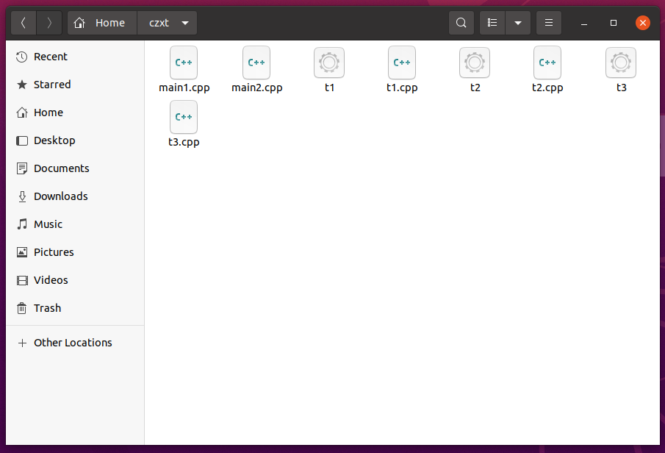
2.使用命令./编译文件名
查看程序运行结果
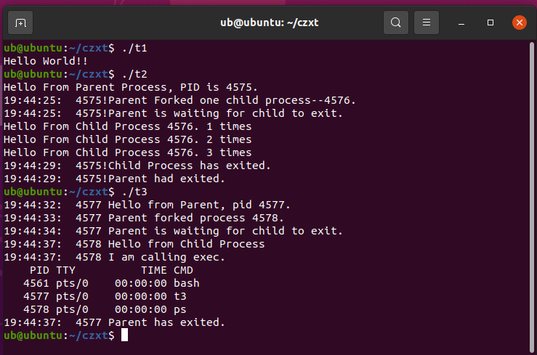

3.分析例程
（1）例程1
功能：调用标准输出函数 printf 输出字符串 Hello World!!，用于测试开发环境是否正常。
运行结果分析：直接输出 Hello World!!，说明开发环境（编译器、运行环境等）正常，程序能编译运行并执行基础输入输出功能。
（2）例程2
pid = fork();：创建子进程，父进程返回子进程 PID，子进程返回 0。

父子进程分支逻辑：
子进程（pid == 0）：
for (i=0; i<3; i++) {
printf("Hello From Child Process %d. %d times\n", getpid(), i+1);
sleep(1);
}
功能：子进程每隔 1 秒输出自身信息，循环 3 次。

父进程（pid != -1）：
waitpid(pid, NULL, 0);
功能：父进程阻塞等待子进程结束。

运行结果分析：
父进程先输出 Hello From Parent Process, PID is 4575。
子进程睡眠 1 秒后，循环输出 3 次 Hello From Child Process 4576. X times（X 为 1、2、3）。
父进程通过 waitpid 等待子进程结束，子进程结束后，父进程输出 Child Process has exited. 和 Parent had exited.，体现父子进程的执行顺序与同步关系。

（3）例程3
execl("/bin/ps", "-a", NULL);
功能：子进程调用 execl 执行系统命令 /bin/ps -a，用 ps 程序替换当前子进程的执行内容。若 execl 成功，后续代码（如第二个 execl 和 tprintf）不会执行。

运行结果分析：
父进程输出 Hello from Parent, pid 4577 等信息，并通过 waitpid 等待子进程。
子进程睡眠 5 秒后，输出 Hello from Child Process 和 I am calling exec.，随后执行 execl("/bin/ps", "-a", NULL)。
由于 execl 成功，子进程被 ps -a 程序替换，输出系统当前进程列表（包含 PID、TTY、TIME、CMD 等信息），而 execl 之后的代码（如第二个 execl 和 tprintf）未执行，最终父进程等待子进程结束并输出退出信息。

4. 模仿例程，编写一段程序实现以下功能：
使用系统调用fork()创建两个子进程
各个子进程显示和输出一些提示信息和自己的进程标识符。
父进程显示自己的进程ID和一些提示信息，然后调用waitpid()等待多个子进程结束，并在子进程结束后显示输出提示信息表示程序结束。
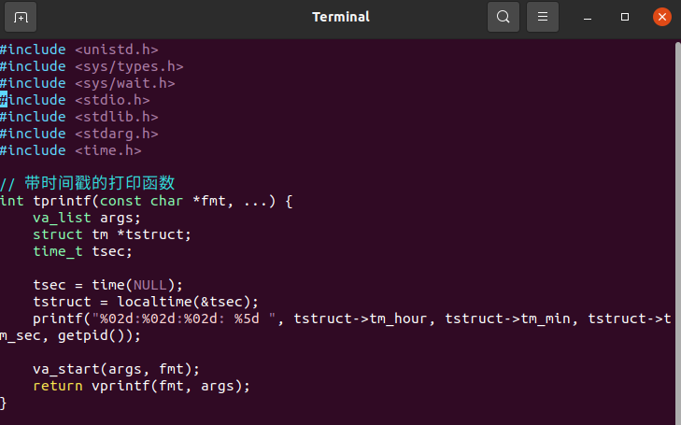
程序通过调用 fork() 系统调用创建两个子进程。每次 fork() 会生成一个新进程，父进程与子进程从 fork() 调用处开始分支执行。

5. 创建多个（3个以上）进程并发运行，控制好各个子进程输出自己的进程标识符和一些提示信息，对程序运行结果进行分析说明。观察各个子进程并发执行的顺序，输出结果是否与设想中的顺序不同，并分析原因。
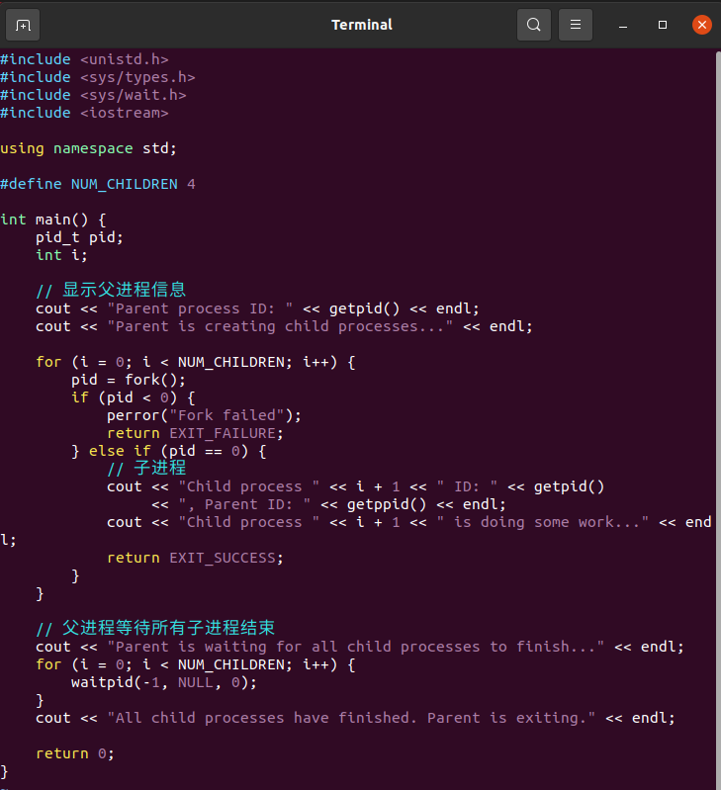
进程先输出自身进程 ID（如 Parent process ID: 4677），并提示创建子进程。
通过 for 循环调用 fork() 创建 4 个子进程。每个子进程输出自身进程 ID、父进程 ID（如 Child process 3 ID: 4801, Parent ID: 4677），以及工作提示信息（如 Child process 3 is doing some work...）。
父进程通过 waitpid(-1, NULL, 0) 循环等待所有子进程结束，最后输出结束提示（All child processes have finished. Parent is exiting.）。

四、实验结论：（提供运行结果，对结果进行探讨、分析、评价，并提出结论性意见和改进想法）
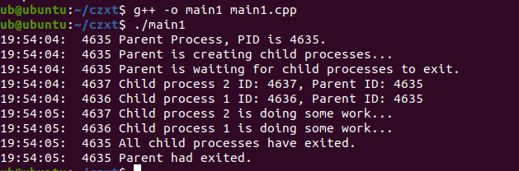
子进程执行时，通过自定义的 tprintf 函数输出提示信息，包含自身的进程标识符（PID）。例如运行结果中显示 “Child process 1 ID: 4636” 等内容，体现子进程对自身 PID 的输出。
父进程先输出自身的 PID 和提示信息（如 “Parent is creating child processes...”），随后调用 waitpid() 阻塞等待所有子进程结束。待子进程全部终止后，父进程输出 “All child processes have exited.”，表示程序结束。

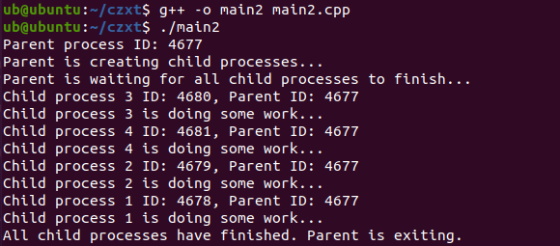
输出结果中，子进程的执行顺序（如 Child process 3 → Child process 4 → Child process 2 → Child process 1）与代码中循环变量 i 的顺序（0~3，对应子进程 1~4）不一致。
原因可能是：进程并发执行时，操作系统的调度器会动态分配 CPU 时间片。每个子进程被创建后，何时获得 CPU 资源、执行多少指令由调度策略决定，具有随机性。这种非确定性是多进程并发的固有特性，导致子进程输出顺序无法严格按照代码逻辑中的 “设想顺序”（如按 i 递增顺序）执行。

五、实验体会：（根据自己情况填写）
这次实验让我深刻体会到操作系统在进程管理和调度方面的复杂性和精妙之处。在未来的学习和实践中，我将继续深入研究操作系统相关知识，提高自己在多进程编程、并发控制等方面的能力，为开发更高效、稳定的软件打下坚实的基础。

注：“指导教师批阅意见”栏请单独放置一页
指导教师批阅意见：

成绩评定：

指导教师签字：

年 月 日

备注：

